Beredskabsplan ved kritiske situationer

Beredskabsplan for
Sprogcenter Viborg
Vævervej 10A. 1. sal
8800 Viborg

Her finder du beredskabsplanen | Side 1
Brand- og evakueringsinstruks | Side 2
Instruks Samlingssted | Side 3
Særlige instrukser for ledelsen/ansvarshavende | Side 4
Vigtige telefonnumre | Side 5
Instruks - Sirenevarsling | Side 6
Instruks – ulykke – pludselig sygdom | Side 7
Instruks – bombetrussel | Side 8

Her finder du beredskabsplanen:
Plan Nr. | Placeret | Ansvarlig | Dato
1 | Beredskabsplan.viborg.dk | André Jao Højer | 010925
2
3
4
5
6
Ansvarlig for oprettelse og vedligehold: Leder af sprogskolen, André Jao Højer
Dokument oprettet d.: 01-9-25
Revideret d.: 1.09.2025

Brand- og evakueringsinstruks

Tilkald brandvæsenet – RING 112
- Hvad er der sket
- Hvor er det sket?
- Adresse og telefonnummer der ringes fra?
Sprogcenter Viborg, Vævervej 10A, 8800 Viborg
- Gør opmærksom på hvis der er særlige forhold

Foretag varsling
Alarmeringsanlæg er placeret ved trappen i foyeren ved hovedindgangen. Start alarmeringsanlæg ved at aktivere brandtryk, hvis alarmen ikke er startet.
Advar personer i bygningsafsnittet omkring dig

Påbegynd evakuering
- Påbegynd evakuering. Få alle med ud. Husk at kigge på toiletter og elevatorer.
- Sørg for kollegahjælp til handicappede!
- Anvis nærmeste røgfrie flugtvej
- Anvis samlingssted
- Det skal sikres at alle er kommet ud i det fri

Iværksæt rednings- og slukningsarbejde
- Hvis det er sikkert og forsvarligt
- Hvis det ikke er sikkert at slukke branden - forsøg at begrænse den ved lukning af døre og
vinduer

Modtag brandvæsenet
Oplys
- Er der tilskadekomne eller personer der ikke er kommet i sikkerhed
- Hvor det brænder
- Brandens omfang
- Hvor der er adgangsveje

Melding om genoptagen af arbejdet
Nærmeste leder giver melding til de evakuerede om, at det nu er sikkert at gå tilbage og man kan genoptage arbejdet.

OBS: Slangevinde og kulsyreslukker benyttes i tilfælde af mindre brande. Nærmeste leder orienterer om placeringen og brugen af disse.


Midtjysk Brand & Redning - Myndighed og forebyggelse - tlf.: 89 70 35 99 – mogf@mjbr.dk

Samlingssted og flugtveje
Typer af lokaler: Undervisningslokaler og opholdsrum fordelt på 1 etage.
• Samlingssted: Mellem Trepas-hallen og Rigssalen

Instruks

Samlingssted Adresse

Antal medarbejdere: ca. 20 Antal elever: ca. 600
Hovedindgang: Ved parkeringsplads mellem Trepas-hallen og Rigssalen
˜ = Samlingssted
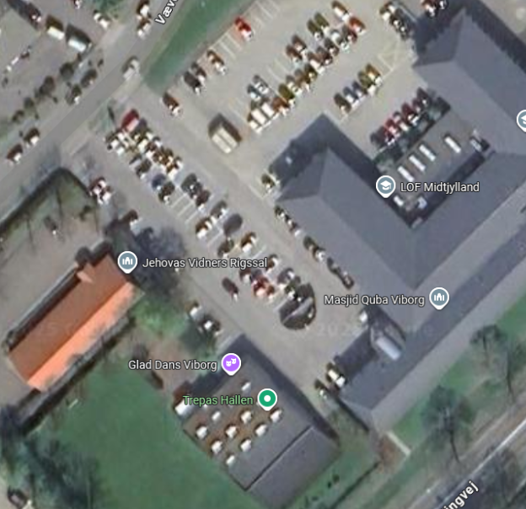
Samlingssted ¢

Lederen / den ansvarshavende | - Lederen af evakueringen er en vagthavende medarbejder indtil indsatsleder/områdeleder/stedfortræder ankommer  - I den akutte situation (f.eks. brand), træffes beslutning om evakuering.  - Når indsatsleder fra Brand og Redning ankommer overtager denne ledelsen.
Holdinddeling af personale | - Evakuering af ansatte og borgerne  - Opdel personalet i hold, med en leder for hvert hold, så der til enhver tid er tilstrækkeligt personale til at klare unormale situationer.  - Et/nogle hold medarbejdere får til opgave at drage omsorg for ansatte og borgere i en evakuerings-situation.  - Et andet hold forbereder transport af diverse fornødenheder.
Rapportering | - Ved evakueringens påbegyndelse meldes dette til politiet og chef / områdeleder. På tilsvarende måde rapporteres, når evakuering af stedet er afsluttet.
Orientering af personale | - I beredskabssituationen orienterer ledelsen personalet om situationen.  - Orienteringen gives på grundlag af informationer fra Redningsberedskabet og chef / leder  - Det skal fremgå af orienteringen, hvad der kan videregives til ansatte og borgere og i hvilken form.
Orientering af elever og pårørende | - Ansatte og elever og pårørende orienteres i det omfang det professionelt skønnes hensigtsmæssigt. Herunder tænkes også på dem, der ikke umiddelbart er berørt
Lokaliteter | - Ledelsen skal have kendskab til den lokalitet, der evakueres til.  - Der bør så tidligt som muligt sendes en mindre gruppe medarbejdere til samlingsstedet for at forberede modtagelse af de evakuerede.
Behov for ekstern hjælp | - Vurder behov for krisehjælp, lægebehandling og anden omsorg.
Ekstra personale | - Ledelsen iværksætter eventuel indkald af ekstra personale.

Særlig evakueringsinstruks

Ledelsen/ansvarshavende

Vigtige telefonnumre

Ekstern telefonliste

Myndighed | Afdeling/firma | Telefon
Viborg kommune | HR-afdelingen/Psykolog i dagtimerne | 41 71 90 45  41 71 90 50
Falck Healthcare, krisehjælp | Døgnbemanding (Leder rekvirerer) | 70 10 20 12
Midtjysk Brand & Redning |  | 89 70 35 99
Viborg Politi |  | 96 14 14 48
Skadestue | Regionshospitalet Viborg | 70 11 31 31
Ledelsen, STU Viborg
Afdelingsleder | Thomas Worm | 87 87 41 20
Leder af Sprogcenter Viborg | André Jao Højer | 87 87 46 84

Instruks

Sirenevarsling (Beredskabsstyrelsen)

- Ved sirenevarsling (Beredskabsstyrelsens sirener): Bliv inden døre!
- Luk vinduer og døre.
- Du vil blive informeret via nærmeste ledelse.
- Yderligere information kan hentes via Danmarks Radio, hjemmeside og intranet

Instruks til ledelsen/ansvarshavende
Ved sirenevarsling (Beredskabsstyrelsens sirener) sikrer ledelsen/ansvarshavende information til alle tilstedeværende i bygningen. Der meldes ud på relevante kommunikationskanaler (mail, teams, intranet, hjemmeside)

På adressen skal der altid forefindes en batteridrevet radio (med funktionsduelige batterier) (nødradio).

Tilkald Ambulance på 112. Oplys adressen: Vævervej 10A, 1. sal, 8800 Viborg

Instruks

Ulykke – pludselig sygdom

Ring 112

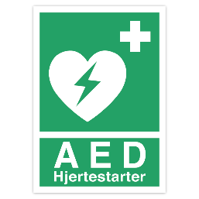

Hjertestarter

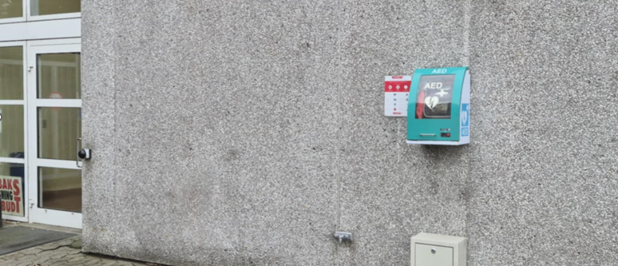
¢

Hjertestarter hænger på væggen ved hovedindgangen



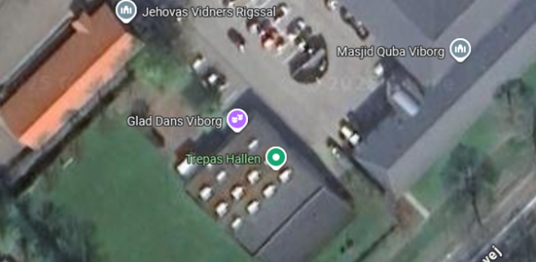
Hjertestarter ¢

˜ = Hjertestarter

Førstehjælpskasser

Der er placeret førstehjælpskasser i hver afdeling. Nærmeste leder har ansvaret for disse.

Ambulancebrev

Vær opmærksom på, at mange medarbejdere ved Sprogcenter Viborg har udfyldt et personligt ambulancebrev. Ambulancebrevet indeholder kontaktoplysninger på pårørende og andre relevante oplysninger.

Oplysningerne bruges kun, hvis der opstår alvorlige situationer, hvor ledelse eller kolleger vurderer, at der er behov for at kunne komme i kontakt med familien eller andre pårørende.

Ambulancebrevet kan hentes i administrationen på Vævervej 10A, 8800 Viborg.

Observerer du efterladte tasker eller mistænkelige genstande, skal du hurtigst muligt rette personlig henvendelse til nærmeste leder.

Instruks

Bombetrussel

Politiet afgør, om bygningen skal evakueres. Eventuel evakuering gennemføres som ved brand

Instruks ved modtagelse af bombetrusler

Hvis en medarbejder telefonisk modtager en bombetrussel, holdes samtalen i gang længst muligt.

Samtidig adviseres en kollega, der omgående kontakter politiet på tlf. 112, før eller samtidig med, at den leder, der fysisk er nærmest, kontaktes.

Hvor sandsynligheden for modtagelse af en bombetrussel er størst, bør Beredskabsafdelingens vejledning i modtagelse af bombetrusler være synlig, så modtageren kan få så detaljerede oplysninger som muligt, af hensyn til politiets videre arbejde.

Hent signalementsblanket fra det kriminalpræventive råd

